***Reprise leçon notée:***

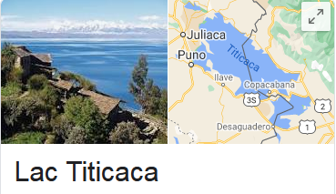Clases con huecos  Óscar y Elena

* Óscar

Óscar Macías es _____1_______ y vive _______2_____ *(au bord du)* lago Titicaca en la Cordillera de los Andes. Es un lago muy grande y ____3_____. Es el lago navegable ________ (+)__3___ del mundo (___bonus___ metros)

**Réalise une phrase correcte : (4)**

Óscar - GUSTAR - el fútbol

Le gusta ver la Copa del Mundo en la casa de su vecino _____5____ *(puisque)* posiblemente no tiene la televisión o la _____6_____ (= la corriente).

***TRADUIS :***

***Il adore être à la campagne avec les animaux.***

Le gusta comer con la familia en los días _____8_____ (fériés)

_____9_______ *(en revanche),* no le _____10______(GUSTAR) (conjugue le verbe) nada las matemáticas.

* Elena

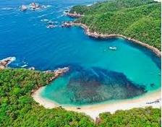Se llama Elena, es ___11_______ de Huatulco cerca de Acapulco, en la _______12___ pacífica.

Le encanta vivir allá porque es muy bonito. Le gusta ir a la playa con sus amigos todos los días del año. El clima es ___13_____ *(incroyable)* (___14______ *(moyenne)* de 30 ____15___ *(degrés)* al año).

También le gusta el windsurf pero prefiere el rafting.

No le gustaría vivir en otro __16____.

Traduis, réorganise, réponds et fais des phrases correctes :

17: Yo/GUSTAR/dormir en el avión.

18 : María/ DOLER/ los dientes.

19 : Óscar/no GUSTAR/las matemáticas

20 : Responde : ¿Qué te gusta ?